Avance de proyecto con ciclista:
La Cantidad Programada: es la que debemos cumplir
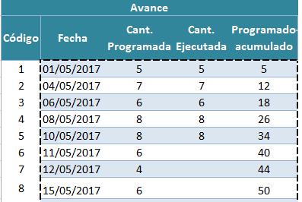
Avance del Proyecto → Lo que realizamos en tiempo real → Cantidad Ejecutada.
Para una Fecha programada: le damos el tiempo que gastamos → Cantidad Ejecutada.
Al darle un nuevo valor en Cantidad Ejecutada. El ciclista avanza.
Podemos cambiar el Ciclista: Copiar y Pegar. Hay 7 modelos a cambiar
Clic a gráfica: Formato de Etiqueta de datos/Opciones de etiqueta/Escogemos: Valor X, Valor Y
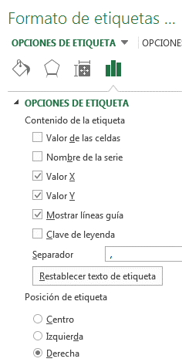
Avance: En Tiempo y Cantidad acumulada Ejecutada→ (X, Y) y en Porcentaje.
Modificación de datos: Haciendo Clic en botón Formulario para modificar datos: ListBox para seleccionar la Fila que deseamos modificar o Eliminar
